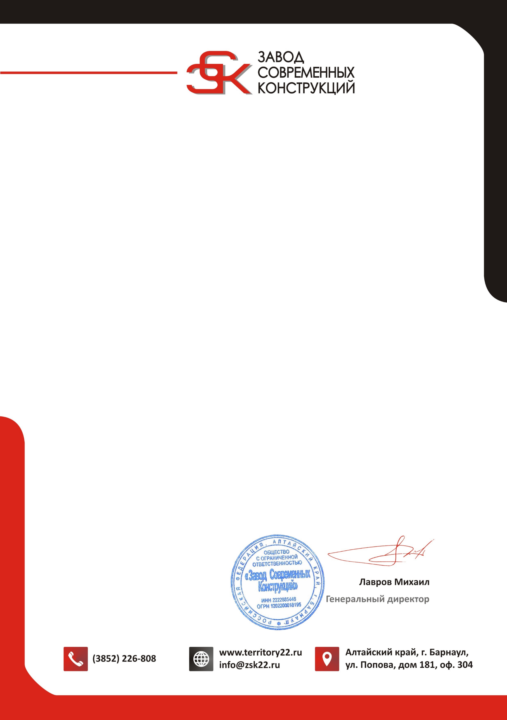

18/ 08 /2021 г.
г. Барнаул
Письмо.
Здравствуйте, на ваш запрос по поводу необходимости обязательного подтверждения соответствия продукции на территории Российской Федерации, сообщаем нижеследующее:
Продукция: Колпак металлический стандартный, с двойной юбкой, со ступенчатой юбкой, многоярусный. Не входит в единый перечень продукции подлежащей обязательной сертификации

